# 什么是springboot

Spring Boot是由Pivotal团队提供的全新框架，其设计目的是用来简化新Spring应用的初始搭建以及开发过程。该框架使用了特定的方式来进行配置，从而使开发人员不再需要定义样板化的配置。

# 快速构建

1、访问http://start.spring.io/

2、选择构建工具Maven Project、Spring Boot版本1.3.6以及一些工程基本信息，点击“Switch to the full version.”java版本选择1.7，可参考下图所示：

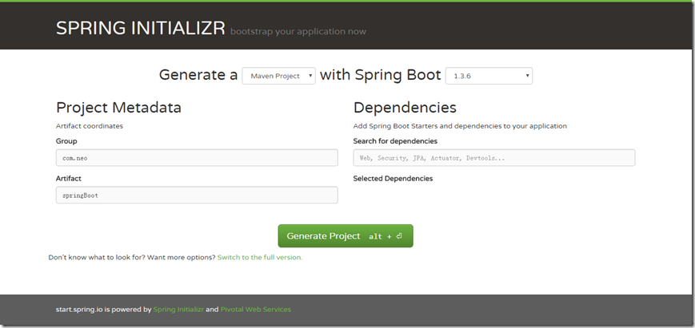

3、点击Generate Project下载项目压缩包

4、解压后，使用eclipse，Import -> Existing Maven Projects -> Next ->选择解压后的文件夹-> Finsh，OK done!

## 项目结构

spingboot建议的目录结果如下：

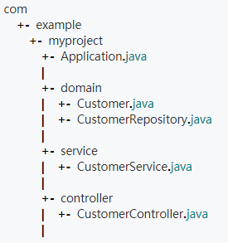

1、Application.java 建议放到根目录下面,主要用于做一些框架配置

2、domain目录主要用于实体（Entity）与数据访问层（Repository）

3、service 层主要是业务类代码

4、controller 负责页面访问控制

## 引入web模块

1、pom.xml中添加支持web的模块：

<dependency>

<groupId>org.springframework.boot</groupId>

<artifactId>spring-boot-starter-web</artifactId>

</dependency>

## 单元测试

打开的src/test/下的测试入口，编写简单的http请求来测试；使用mockmvc进行，利用MockMvcResultHandlers.print()打印出执行结果。

**@RunWith(**SpringRunner**.**class**)**

**@SpringBootTest**

**public** **class** **HelloTests** **{**

**private** MockMvc mvc**;**

**@Before**

**public** **void** **setUp()** **throws** Exception **{**

mvc **=** MockMvcBuilders**.**standaloneSetup**(new** HelloWorldController**()).**build**();**

**}**

**@Test**

**public** **void** **getHello()** **throws** Exception **{**

mvc**.**perform**(**MockMvcRequestBuilders**.**get**(**"/hello"**).**accept**(**MediaType**.**APPLICATION_JSON**))**

**.**andExpect**(**status**().**isOk**())**

**.**andExpect**(**content**().**string**(**equalTo**(**"Hello World"**)));**

**}**

**}**